**Вступление.**

**Что такое Холокост**

**Запиши свое определение**

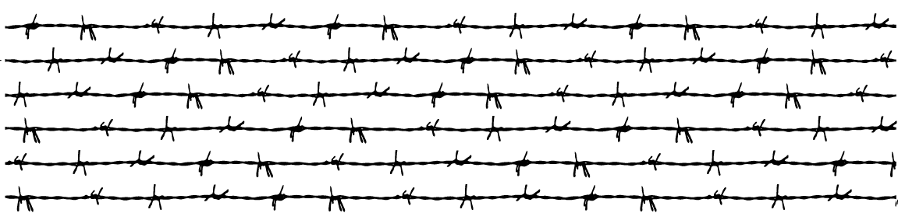**Холокост - это**

**Цифры**

**6000000**

**42500**

**Часть 1.**

**Жестокость**

**Запиши свое определение**

**Гетто -**

**Они были свидетелями…**

Йосеф Нойхауз родился в 1924 году в городе Лодзь, Польша. 1-го сентября 1939 года, с вторжением нацистской Германии в Польшу, началась Вторая мировая война. В мае 1940-го года Йосеф, его родители и сестра были отправлены в гетто. Четыре года спустя оставшихся в гетто евреев депортировали в Освенцим-Биркенау. Среди них была и семья Нойхауз. К концу войны Йосеф остался один.

*В гетто всегда был голод. На наше счастье, мы жили семьей. Мама работала, отец работал, я работал, сестра работала. Мама сохраняла для меня кусок хлеба, а на работе мне давали тарелку супа.*

*Я получал зарплату. Мы жили и общественной жизнью. Мы встречались, и если у кого-то был день рожденья, то каждый приносил по куску хлеба. Это считалось самым ценным подарком. Мы жили в тяжелых условиях, но жили.*

*Проблема была в том, что мы ничего не знали о происходящем вокруг . мы не знали ничего. Иногда нам попадалась какая-нибудь газета. Людей, у которых находили радиоприемники, вешали. Простые люди, такие как я, ничего не знали.*

*Вы в жизни не поймете, что такое голод. Вы в жизни не поймете, каково это – вставать утром, мечтая о куске хлеба, и ложиться спать с мыслью о хлебе.Нам давали ровно столько еды, сколько было нужно, чтобы мы кое-как выживали и выполняли работу.*

*Тот, кто не работал, не жил.*

**Бабий Яр**

**Мама, отчего ты плачешь,   
Пришивая мне на платье   
Желтую звезду?   
Вот такое украшенье   
Хорошо б щенку на шею -   
Я его сейчас же приведу.   
  
  
А куда уводят наших,   
Может, там совсем не страшно,   
Может, там игрушки и еда?   
Мне сказал какой-то дядя,   
Сквозь очки в бумажку глядя,   
Что назавтра нас возьмут туда.   
  
  
Посмотри, какая прелесть,   
Вот оркестр играет фрейлехс,   
Отчего так много здесь людей?   
Мама, ну скажи мне, мама,   
Кто тут вырыл эту яму   
И зачем нас ставят перед ней?   
  
  
Что ты плачешь, ты не видишь -   
Их язык похож на идиш,   
Ну почему все пьяные с утра?   
Может быть, в войну играют,   
Раз хлопушками стреляют...   
Мама, это вовсе не игра.   
Мама, отчего ты плачешь,   
Мама, отчего ты пла...**

**29**

**150000**

**Для справки.**

Жёлтая звезда или Лата (также «жёлтый знак» или «знак позора») – особый отличительный знак, который по приказу нацистов должны были носить евреи на подконтрольной властям Германии территории в период Холокоста. Латы служили для того, чтобы отличать евреев в общественных местах.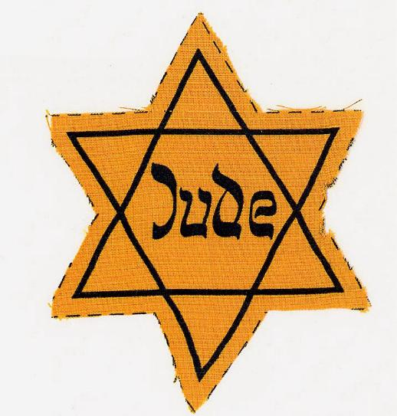

**Вопрос для обдумывания:**

**Знали ли люди, что их ожидает? Как вы думаете, могли ли они спастись?**

**Часть2**

**Равнодушие**

**Историческая справка**

Международная конференция по беженцам в Эвиане (Франция) в июле 1938 года, созванная по инициативе президента США Франклина Рузвельта, закончилась полным провалом. Кроме Доминиканской республики, ни одна из 32 участвовавших стран не дала ожидаемым беженцам из Германии и Австрии ни малейшего шанса. Для евреев Европы, по известному высказыванию Хаима Вейцмана (впоследствии – первого президента Израиля), «мир разделился на два лагеря: на страны, не желающие иметь у себя евреев, и страны, не желающие впускать их в свою страну».

***Материал для размышления***

**Сначала они пришли за евреями. Я молчал – я не был евреем.**

**Затем они пришли за коммунистами. Я молчал – я не был коммунистом.**

**Затем они пришли за профсоюзными работниками. Я молчал – я не был профсоюзным работником.**

**Затем они пришли за мной. Но уже не осталось никого, кто мог бы мне помочь.**

**Пастор Мартин Нимеллер**

**Не бойтесь врагов - они могут только убить; не бойтесь друзей - они могут только предать; бойтесь людей равнодушных - именно с их молчаливого согласия происходят все самые ужасные преступления на свете.**

**Юлиус Фучик**

**Какой общей идеей объединены эти высказывания?**

**_______________________________________________________________________________________________________________________________________________________________________________________**

**Часть 3**

**Милосердие**

***Прочитай на досуге***

**Праведники народов Мира** - почетное звание, присваиваемое в государстве Израиль представителям других народов, которые в период Катастрофы спасали или содействовали спасению евреев.

Лицам, удостоенным звания Праведника народов мира, вручается почетный диплом, именная медаль, их имена гравируются на стене почета в здании Яд ва-Шем (до конца 1980-х гг. им также предоставлялось право посадки именного дерева в Аллее праведников; посажено свыше двух тысяч деревьев, но затем посадки прекратились из-за недостатка места).

В честь каждого признанного праведником проводится церемония награждения, на которой самому праведнику или его наследникам вручается почетный сертификат и именная медаль, на которой на двух языках – и иврите и французском – выгравирована надпись:

**«В благодарность от еврейского народа.**

**Кто спасает одну жизнь, спасает весь мир».**

На **1 января 2009 года** Яд ва-Шем признал праведниками мира **22 765** человек, граждан **44** стран

**Истории спасения**

**Прочитай одну из историй спасения евреев в годы Второй Мировой войны. Отметь, что тебе запомнилось больше всего.**

**Подумай, почему люди рисковали своей жизнью ради других?**

**Группа 1. Рассказ Хаима Ройтмана**

Меня называли Митя Остапчук. А я Хаим Ройтман. Я из Бердичева. Мне теперь 13 лет. Отца убили немцы, маму убили. У меня был младший братишка Боря. Немец убил его из автомата...

Я стоял на краю ямы, жду - сейчас застрелят. Подошел ко мне немец, щурится. А я ему показываю: «Смотрите - часики». Там, на земле стекляшка блестела. Немец подошел чтоб поднять, а я кинулся бежать. Он за мной, и строчит из автомата, картуз продырявил. Бежал я, бежал, и свалился. Потом не помню, что было. Подобрал меня старик, Герасим Прокофьевич Остапчук. Сказал мне: «Ты Митя, мой сын». У него семеро своих, я стал восьмым.

Пришли как-то немцы пьяные, стали кричать. Заметили что я черный. Спрашивают Герасима Прокофьевича: «Чей?» Он говорит: «Мий». Они ругаются, что он врет, потому что я черный. А он им спокойно отвечает: «А потому, що вин вид моей першей жинки. Вона цыганка була».

Когда освободили Бердичев, я пошел в город. Нашел моего старшего брата Яшу. Он тоже спасся. Яша большой - ему 16 лет, он воюет...

**Группа 2. Подвиг Ирены Сендлер**

Во время Второй мировой войны Ирена Сендлер – сотрудница варшавского Управления здравоохранения и член польской подпольной организации – часто посещала Варшавское гетто, где следила за больными детьми. Под этим прикрытием она и её товарищи вывезли из гетто 2 500 детей, которые далее были переданы в польские детские дома, в частные семьи и в монастыри.

Младенцев она прятала в ящик из-под инструментов, детей постарше – под брезентом в кузове грузовика. Кроме того, в кузове сидела собака, обученная лаять, когда машину впускали в гетто или выпускали из него; по другой версии, собака сидела в кабине, и водитель при выезде из ворот наступал ей на лапу, чтобы собака лаяла. Лай собаки заглушал шум или плач, издаваемый младенцами.

20 октября 1943 года Ирена была арестована по анонимному доносу. Её приговорили к смерти, однако она была спасена: охранники, которые сопровождали её к месту казни, были подкуплены. В официальных бумагах она была объявлена казнённой. До конца войны Ирена Сендлер скрывалась, но продолжала помогать еврейским детям.

**Группа 3. Список Шиндлера**

Изначально Оскар Шиндлер вёл жизнь праздного капиталиста, ищущего выгоду только в деньгах. Шиндлер основал завод по производству металлической посуды в самом начале Второй мировой войны. Став свидетелем рейда в краковском гетто в 1942 и осознав все ужасы, творимые гитлеровцами против еврейского населения, он принял позицию абсолютного гуманиста, защищая евреев без какой-либо выгоды для себя. Оскар Шиндлер добился возможности принимать на свои предприятия евреев из концлагеря Плашув, которым грозила верная смерть. Позже евреи, спасённые Шиндлером от гибели во время Второй мировой войны, стали известны как «евреи Шиндлера». Количество спасенных именно Шиндлером оценивается приблизительно в 1200 человек (800 мужчин, 300 женщин и 100 детей).

В последние годы своей жизни он жил в полной нищете, существуя на пособия еврейских организаций и подарки спасённых им людей.

**Группа 4. Воспоминания Ефима Мильштейна**

**Ефиму Мильштейну удалось скрыться с места казни 15 сентября 1941 года. Его на время приютила у себя деревенская украинская женщина.**

«Она отошла в сторону, посмотрела на меня, и ножницами стала меня стричь, приглаживая волосы деревянной гребенкой, и приговаривая: «Зараз ты хлопец, як наш парубок»... Стригла она меня как барана, хотя у меня была вполне приличная городская стрижка, но я даже и не думал противиться. Только потом понял, что хотела она, чтобы я был похож на деревенского паренька, чтобы не привлекать посторонний глаз, хотела отвести беду. Да немцы оказались хитрее.

Целую неделю она меня буквально выхаживала: откармливала, отпаивала. Она не хотела, чтоб меня видел кто-то из соседей, так что из дома я выходил только когда темнело, да и то лишь в летнюю кухню. Меньше посторонних глаз - спокойней спать будешь, говорила она.

Но однажды она вернулась с поля и, устало присев у стола, долго молчала. Я не задавал вопросов, хотя на душе было как-то тревожно. Наконец она сказала, что немцы повесили приказ, в котором сказано, что каждый обязан указать, где скрываются евреи, а кто укажет, будет награжден, и награда та - корова. Корова! Да, корова на селе это жизнь! Конечно, сказала она, ты вроде и не похож на еврея, но если соседи тебя заметят, то донесут непременно, а тогда и ей несдобровать: за невыполнение приказа - расстрел.

Она собрала мне узелок с продуктами, помолилась, чтобы Господь помог мне выжить и простил ее грехи, и рассказала мне, как попасть в Бердичев. Она учила меня, как вести себя в людных местах, чтоб не обращать на себя внимания, как просить милостыню, как говорить, что я потерял родных при бомбежке и пробираюсь в Бердичев к дяде и тете, а слезы стояли в ее глазах».

**Заключение**



**Представь, что у тебя есть возможность обратиться ко всем жителям планеты Земля.**

**Что бы ты рассказал им о том, что узнал на уроке?**

**Что хотел бы пожелать?**

**_______________________________________________________________________________________________________________________________________________________________________________________________________________________________________________________________________________________________________________________________________________________________________________________________________________________________________________**

**Для размышления после урока**

**Память о Холокосте необходима, чтобы наши дети никогда не были жертвами, палачами или равнодушными наблюдателями.**

**А как думаешь ты?**